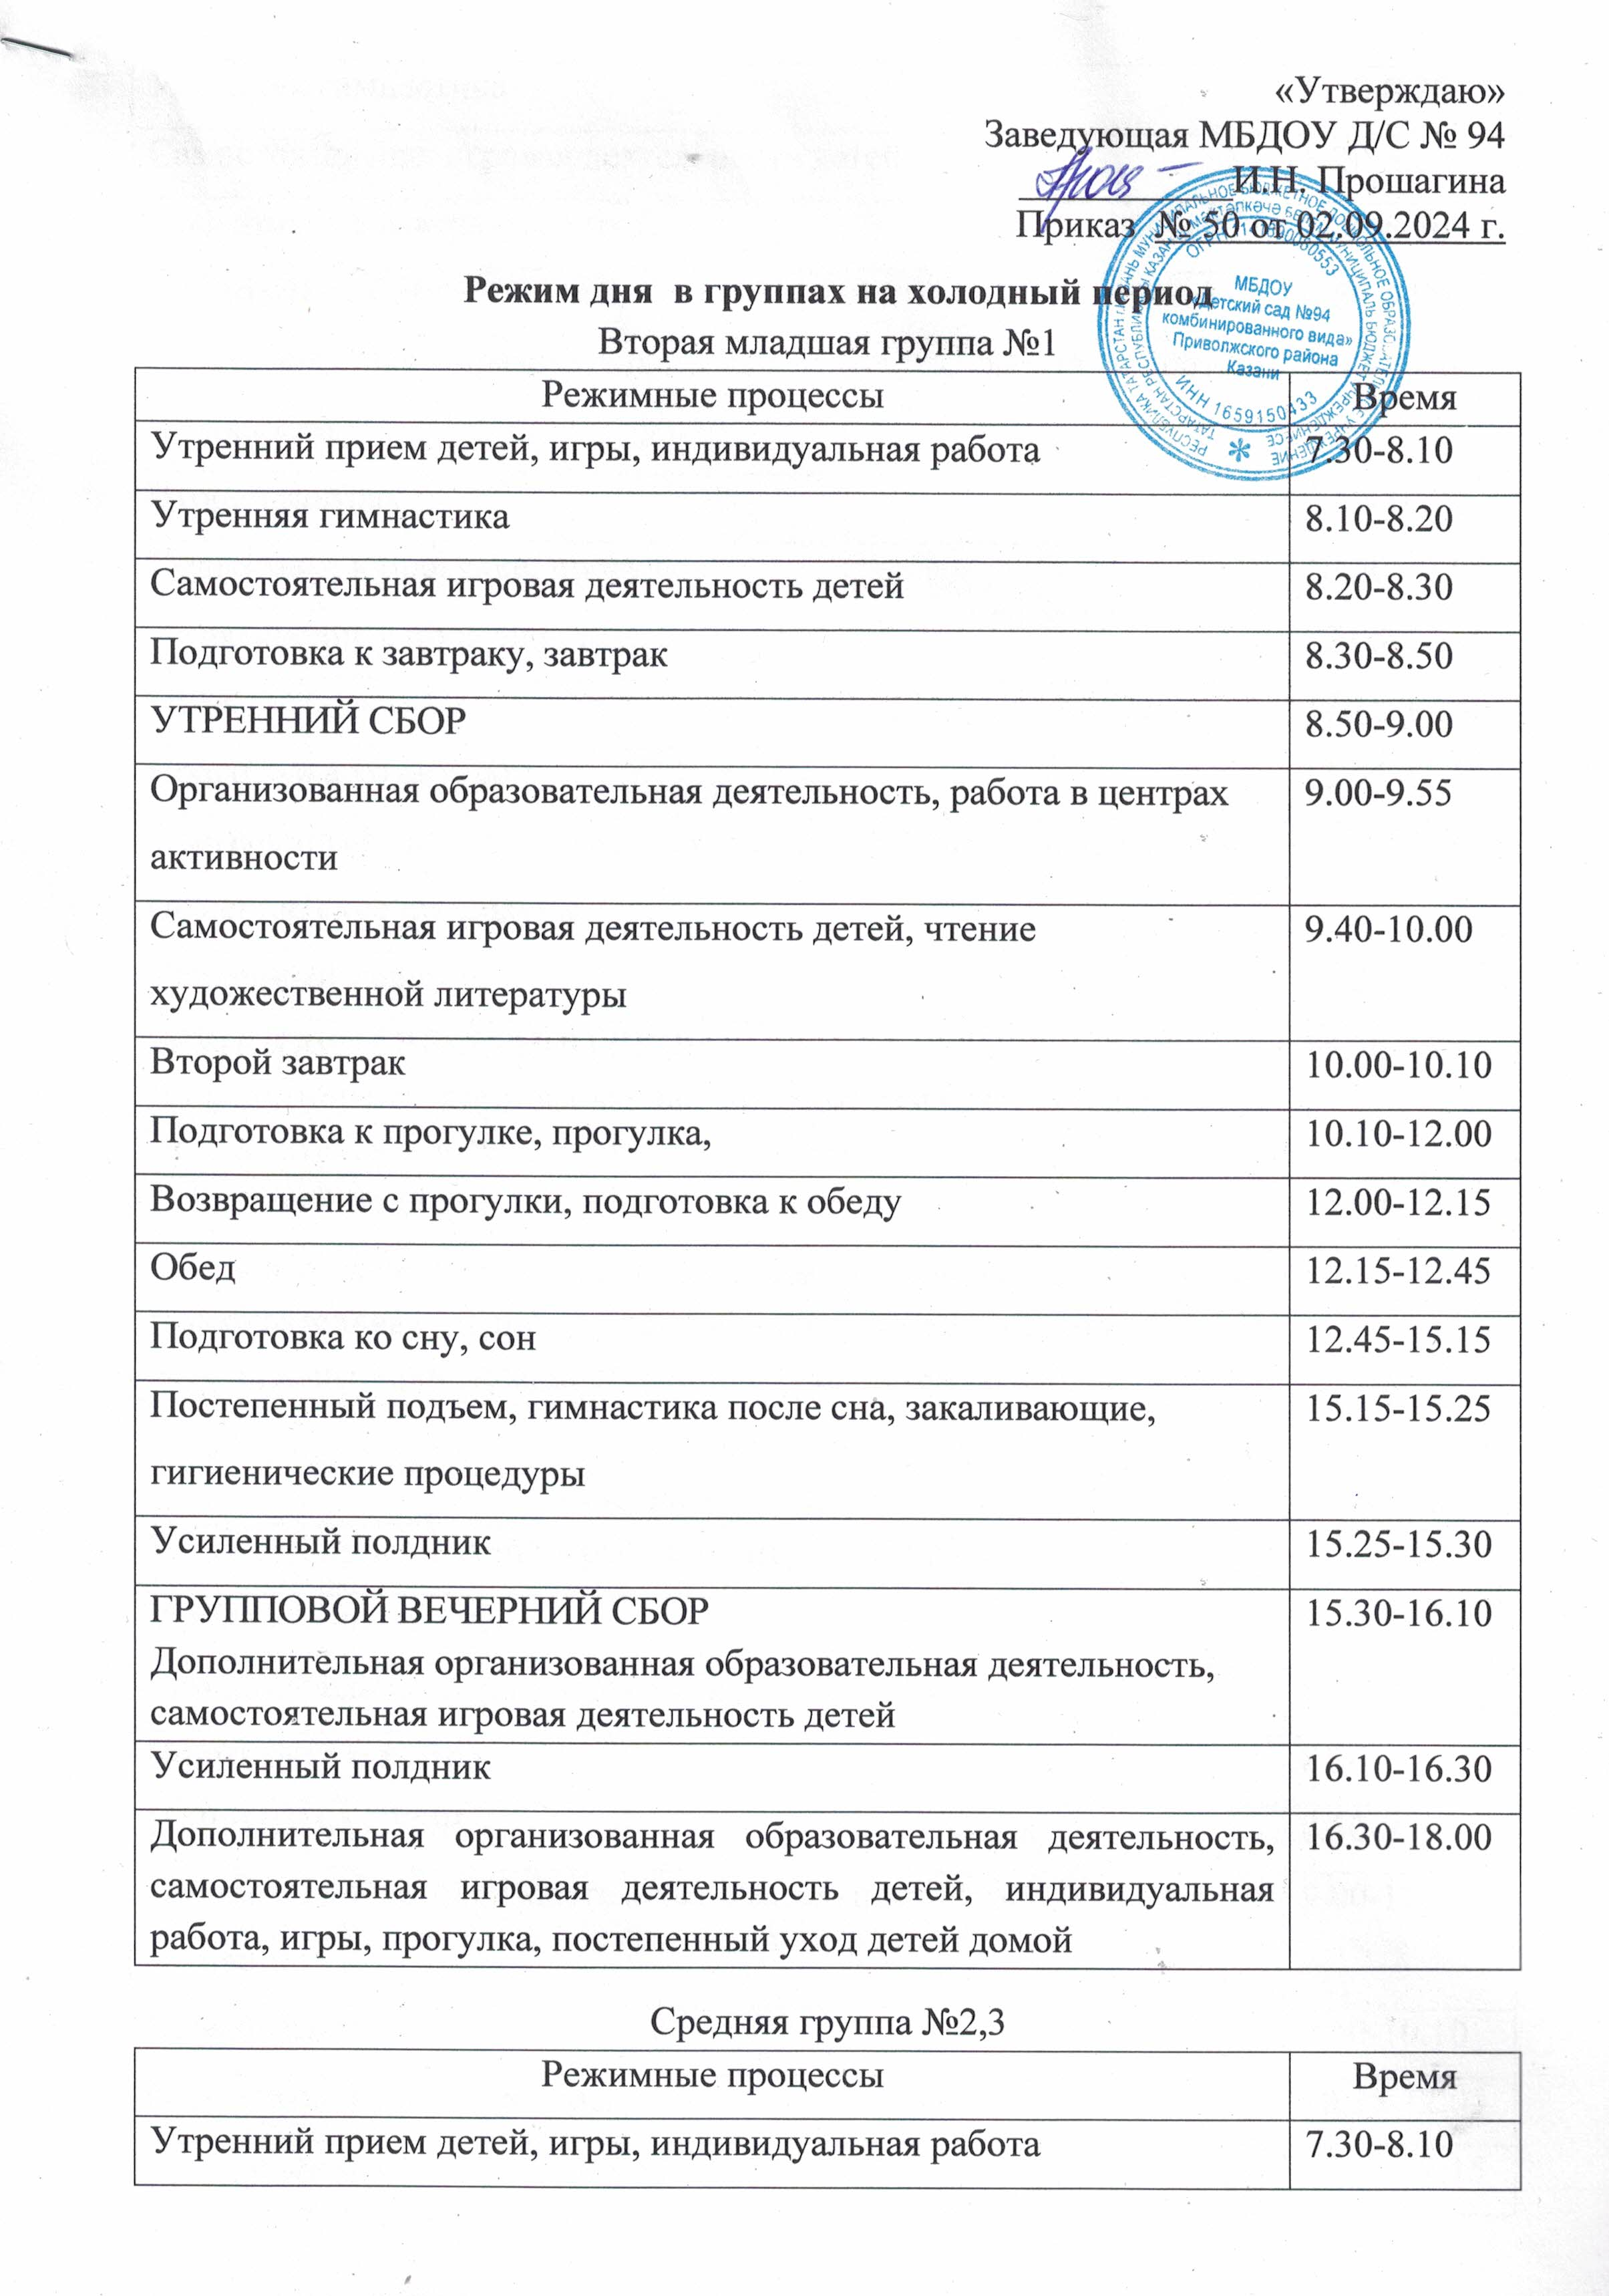
Утренняя гимнастика | 8.10-8.20
Самостоятельная игровая деятельность детей | 8.20-8.30
Подготовка к завтраку, завтрак | 8.30-8.50
УТРЕННИЙ СБОР | 8.50-9.00
Организованная образовательная деятельность, работа в центрах активности | 9.00-10.20
Второй завтрак | 9.50-10.00
Подготовка к прогулке, прогулка. | 10.20-12.05
Возвращение с прогулки, подготовка к обеду | 12.05-12.15
Обед | 12.15-12.45
Подготовка ко сну, сон | 12.45-15.15
Постепенный подъем, гимнастика после сна, закаливающие, гигиенические процедуры | 15.15-15.20
Усиленный полдник | 15.20-15.30
ГРУППОВОЙ ВЕЧЕРНИЙ СБОР  Дополнительная организованная образовательная деятельность, , самостоятельная игровая деятельность детей | 15.30-16.10
Усиленный полдник | 16.10-16.30
Дополнительная организованная образовательная деятельность, самостоятельная игровая деятельность детей, индивидуальная работа, игры, прогулка, постепенный уход детей домой | 16.30-18.00
Старшая группы №4
Режимные процессы | Время
Утренний прием детей, игры, индивидуальная работа | 7.30-8.00
Утренняя гимнастика | 8.00-8.10
Самостоятельная игровая деятельность детей | 8.10-8.30
Подготовка к завтраку, завтрак | 8.30-8.50
УТРЕННИЙ СБОР | 8.50-9.00
Организованная образовательная деятельность, работа в центрах активности | 9.00-11.00
Второй завтрак | 9.50-10.10
Подготовка к прогулке, прогулка | 10.25-12.05
Возвращение с прогулки, подготовка к обеду | 12.05-12.15
Обед | 12.15-12.45
Подготовка ко сну, сон | 12.45-15.15
Постепенный подъем, гимнастика после сна, закаливающие, гигиенические процедуры | 15.15-15.25
Усиленный полдник | 15.25-15.30
ГРУППОВОЙ ВЕЧЕРНИЙ СБОР  Дополнительная организованная образовательная деятельность, самостоятельная игровая деятельность детей | 15.30-16.10
Усиленный полдник | 16.10-16.30
Дополнительная организованная образовательная деятельность, самостоятельная игровая деятельность детей, индивидуальная работа, игры, прогулка, постепенный уход детей домой | 16.30-18.00

Подготовительная группа №5,6
Режимные процессы | Время
Утренний прием детей, самостоятельная игровая деятельность детей, индивидуальная работа | 7.30-8.20
Утренняя гимнастика | 8.20-8.30
Подготовка к завтраку, завтрак | 8.30-8.50
УТРЕННИЙ СБОР | 8.50-9.00
Организованная образовательная деятельность, работа в центрах активности | 9.00-11.00
Второй завтрак | 10.10-10.20
Подготовка к прогулке, прогулка, возвращение с прогулки | 10.50-12.15
Подготовка к обеду, обед | 12.15-12.45
Подготовка ко сну, сон | 12.45-15.15
Постепенный подъем, гимнастика после сна, закаливающие, гигиенические процедуры | 15.15-15.25
Усиленный полдник | 15.25-15.30
ГРУППОВОЙ ВЕЧЕРНИЙ СБОР  Дополнительная организованная образовательная деятельность, самостоятельная игровая деятельность детей | 15.30-16.10
Усиленный полдник | 16.10-16.30
Дополнительная организованная образовательная деятельность, самостоятельная детская деятельность, индивидуальная работа, игры, прогулка, постепенный уход детей домой | 16.30-18.00

